新北市私立聖心女中『**發揮領導力，彩繪在聖心**』甄選辦法

104.04.07

一、以終為始：

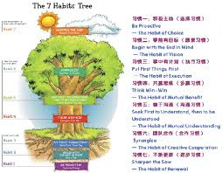(一)使七個習慣的意象能深植親師生心中，時時活出高效能。

(二)提供個別學生發揮空間智能、繪畫創意之機會。

(三)使學生成為校園的主人，參與校園營造的工作。

二、主辦單位：輔導處。

三、比賽辦法：

(一)參與對象：全校學生。

(二)收稿時間：即日起至**104年04月27日（週一）放學前**。

(三)收稿地點：輔導室。

(四)版面大小：輸出大圖尺寸為「**長234公分X寬180公分**」。

(五)主題及內容：

1.繪製「七個習慣樹」。

2.內容包含七個習慣文字(例習慣一主動積極、習慣二以終為始…等)。

3.可加入聖心象徵物為搭配(如百合花、建築等)。

(六)繪製方法：彩色稿，畫法不拘

1.若以手繪方式，請以**4開畫紙**繪製。

2.若以電腦繪圖，**解析度90，格式為「117 X 90」。**

(七)報名方式：請至輔導處網站下載或至輔導處索取報名表，與作品一併繳交。

(八)評審：

1.初審：由校長、輔導處及吳秀倫老師初審。

2.複審：通過初審之稿件送請**教師及各班票選**，統計各作品之票數。

四、獎勵方式：

(一)第一名之作品將以大圖輸出方式製成海報，布置於聖母聽入口處牆面。

(二)參選作品在5件內，取優秀作品一名；參選作品為5-10件，取優秀作品前二名；參選作品為10件以上，取優秀作品前三名。入選前三名之設計者，記嘉獎壹次、獎狀壹紙。

五、本辦法經 校長核定後實施，修正時亦同。